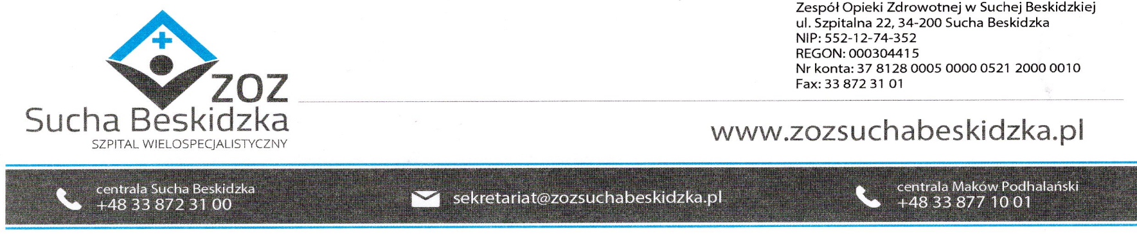
Znak: ZOZ.V.010/DZP/06/24 Sucha Beskidzka dnia 08.03.2024r.

Dotyczy: Dostawa odczynników do oznaczeń laboratoryjnych wraz z dzierżawą sprzętu

Dyrekcja Zespołu Opieki Zdrowotnej w Suchej Beskidzkiej odpowiada na poniższe pytania:
1. Dotyczy Załącznika nr 3 do SWZ - Projektowane postanowienia umowy §2 ust. 2 i Rozdział IV, pkt. 89.2): Uprzejmie prosimy dla Pakietu nr 2 Części 1 i 2 oraz Pakietu nr 9: Części 1 o wyrażenie zgody na dostawę i instalację sprzętu w terminie do 8 tygodni od daty podpisania umowy. Sprzęty medyczne zamawiane są na potrzeby konkretnego Klienta po podpisaniu z nim umowy - stąd czasy dostawy mogę być dłuższy niż wskazany w §2 ust. 2 w przypadku potrzeby sprowadzenia takiego sprzętu np. z Japonii.
Odp. Zamawiający dopuszcza.
2. Dotyczy Załącznika nr 3 do SWZ - Projektowane postanowienia umowy §2 ust. 3 pkt 6): Czy Zamawiający dopuści podpisanie protokołu zdawczo-odbiorczego na podstawie wzoru dostarczonego przez Wykonawcę wraz z przedmiotem dzierżawy?
Odp. Zamawiający wyraża zgodę.
3. Dotyczy Rozdziału IV, pkt. 10.7) SWZ, Załącznika nr 3 do SWZ - Projektowane postanowienia umowy §2 ust. 3 pkt 9) lit. a): Uprzejmie prosimy o ujednolicenie zapisu z Parametrami Granicznymi i Wymagalnymi dla Pakietu nr 2 cz.1- hematologia, tabelą Parametry wspólne aparatów głównego i backup Lp. 12 i dodanie zwrotu „w dni robocze”.
Odp. Zamawiający wyraża zgodę na dodanie zwrotu „w dni robocze” do Rozdziału IV, pkt. 10.7) SWZ oraz do § 2 ust. 3 pkt 9) lit. a) Projektowane postanowienia umowy.
4. Dotyczy Załącznika nr 3 do SWZ - Projektowane postanowienia umowy §2 ust. 4: Uprzejmie prosimy o dodanie po wyrażeniu „Termin przestoju na czas montażu należy” zwrotu „w miarę możliwości”. Wykonawca dołoży należytej staranności aby usunięcie awarii dzierżawionych urządzeń odbywało się w sposób jak najmniej uciążliwy dla Zamawiającego jednak w przypadku poważniejszej awarii czas naprawy może ulec wydłużeniu z przyczyn niezależnych od Wykonawcy.
Odp. Zamawiający nie wyraża zgodę na dodanie zapisu „w miarę możliwości”.
5. Dotyczy Załącznika nr 3 do SWZ - Projektowane postanowienia umowy §8 ust. 3 tiret pierwsze i tiret drugie: Czy Zamawiający wyrazi zgodę, aby dostarczany przedmiot zamówienia zamiast ulotek w języku polskim oraz instrukcji zawierających wszystkie niezbędne dla bezpośredniego użytkownika informacje, w tym instrukcje dot. magazynowania i przechowywania, zawierał ww. informacje na opakowaniach wyrażone za pomocą zharmonizowanych symboli lub rozpoznawalnych kodów zgodnie z art. 12 ust. 4 ustawy z dnia 7 kwietnia 2022 r. o wyrobach medycznych?
Odp. Zamawiający dopuszcza.

6. Dotyczy Załącznika nr 3 do SWZ - Projektowane postanowienia umowy §11 ust. 1 lit b): Czy Zamawiający wyrazi zgodę na obniżenie wysokości kary umownej z 500,00 zł na 250,00 zł?
Odp. Zamawiający nie wyraża zgody.

